Производственная практика.

Разработка, администрирование и защита баз данных

Отчет

Лабораторная работа №24.5

Тема: «Разработать приложение для работы с БД электроразведочных измерений зондированием становления поля в ближней зоне (ЗСБ).»

Загорулько Кристина 2207г2

20.04.2024

1. Описание предметной области:

Электроразведочные измерения зондированием становления поля в ближней зоне (ЗСБ) представляют собой метод геофизических исследований, направленный на изучение электрических свойств подземных пород и выявление аномалий, связанных с наличием полезных ископаемых или другими геологическими структурами. Этот метод основывается на регистрации электрических полей и токов вблизи поверхности земли, что позволяет получать информацию о распределении проводимости и сопротивления различных слоев грунта. Применение ЗСБ способствует повышению эффективности разведки и оценки ресурсов, а также улучшению точности геологических моделей.

1. База данных:

Таблица Клиенты (Clients):

IdClient (ИД_Клиента) (целое число) – первичный ключ,

Organization (Название организации) (строка, максимум 100 символов),

AgentName (Контактное лицо) (строка, максимум 100 символов),

PhoneNumber (Номер телефона) (строка, максимум 20 символов).

Таблица Проекты (Projects):

IdProject (ИД_Проекта) (целое число) – первичный ключ,

IdClient (ИД_Клиента) (целое число) – внешний ключ, ссылается на таблицу Клиенты,

ContractNumber (Номер договора) (строка, максимум 100 символов),

StartDate (Дата начала) (Дата),

EndDate (Дата окончания) (Дата),

Territory (Местность) (строка, максимум 200 символов).

Таблица Участки (Sectors):

IdSector (ИД_Участка) (целое число) – первичный ключ,

IdProject (ИД_Проекта) (целое число) – внешний ключ, ссылается на таблицу Проекты,

SquareSector (Площадь участка) (целое число).

Таблица Координаты Участков (SectorCoordinates):

IdSector (ИД_Участка) (целое число) – составной первичный ключ, внешний ключ, ссылается на таблицу Участки,

IdAngle (ИД_Угла) (целое число) – составной первичный ключ,

CoordX (Координата Х) (целое число),

CoordY (Координата Y) (целое число).

Таблица Оборудование (Equipment):

IdEquipment (ИД_Оборудования) (целое число) – первичный ключ,

SerialNumber (Серийный номер) (строка, максимум 100 символов),

Manufacturer (Производитель) (строка, максимум 200 символов).

Таблица Профили (Profiles):

IdProfile (ИД_Профиля) (целое число) – первичный ключ,

IdSector (ИД_Участка) (целое число) – внешний ключ, ссылается на таблицу Участки.

IdEquipment (ИД_Оборудования) (целое число) – внешний ключ, привязан к таблице Оборудование.

Таблица Координаты Профилей (ProfileCoordinates):

IdProfile (ИД_Профиля) (целое число) – составной первичный ключ, внешний ключ, ссылается на таблицу Профили,

IdCoord (ИД_Координаты) (целое число) – составной первичный ключ,

CoordX (Координата Х) (целое число),

CoordY (Координата Y) (целое число).

Таблица Пикеты (Pickets):

IdPicket (ИД_Пикета) (целое число) – первичный ключ,

IdProfile (ИД_Профиля) (целое число) – внешний ключ, ссылается на таблицу Профили,

CoordX (Координата Х) (целое число),

CoordY (Координата Y) (целое число).

Таблица Измерения (Measurements):

IdPicket1 (ИД_Пикета1) (целое число) - составной первичный ключ, внешний ключ, ссылается на таблицу Пикеты,

IdPicket2 (ИД_Пикета2) (целое число) - составной первичный ключ, внешний ключ, ссылается на таблицу Пикеты,

Depth (Глубина измерения) (целое число) - составной первичный ключ,

PotentialDifference (Разность потенциалов) (десятичное число с точностью до 10 цифр и 2 знаков после запятой).

1. Средства разработки

Для разработки приложения был использован язык программирования C#. В Visual Studio на платформе WPF. Для разработки базы данных был использован SQL Server Management Studio.

1. Описание интерфейса:

1. Главное окно приложения.

Первая вкладка: графическое представление расположения участков на местности и кнопки для перехода к окну, содержащему информацию о конкретном участке.

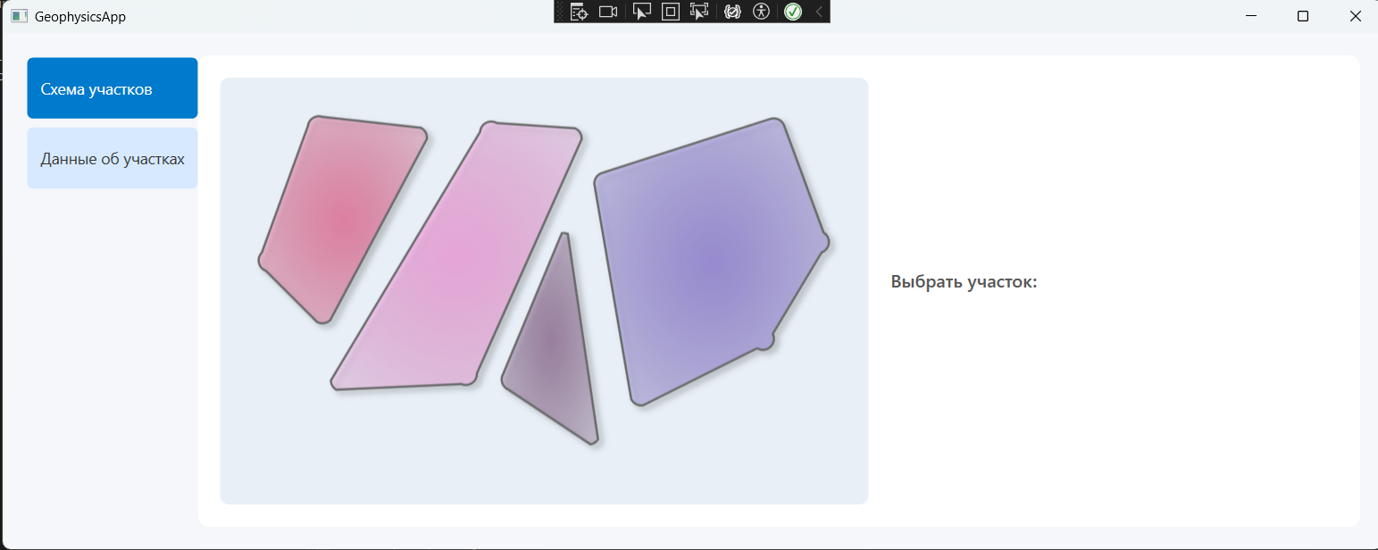

Вторая вкладка: табличное представление данных о всех участках и возможность ими манипулировать с помощью кнопок «Редактировать», «Добавить», «Удалить».

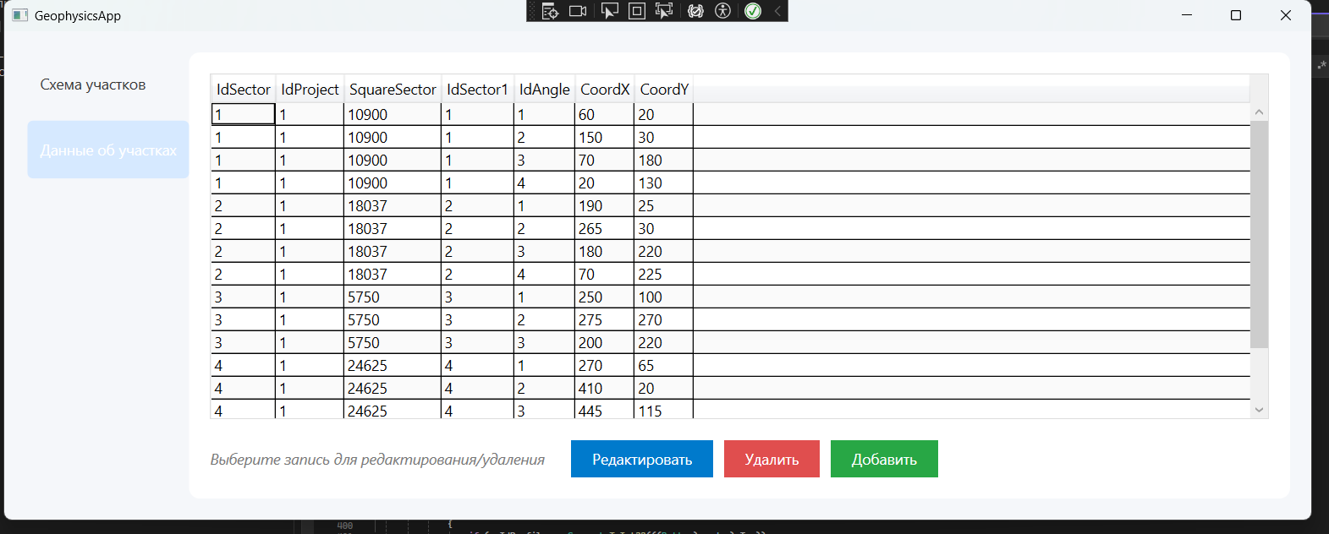

2. Окно участка.

Первая вкладка: графическое представление внешнего вида участка и расположения профилей на нём, данные об участке и кнопки для перехода к окну, содержащему информацию о пикетах и измерениях.

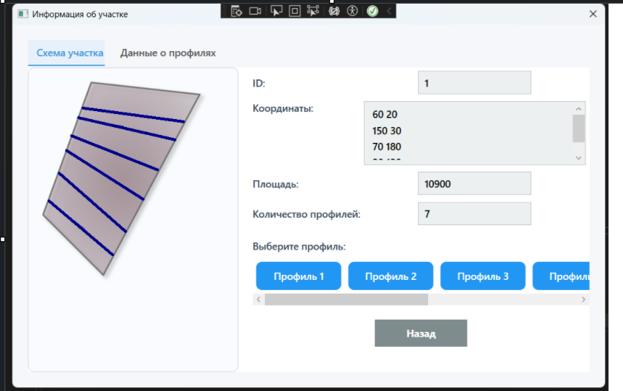

Вторая вкладка: табличное представление данных о профилях и возможность ими манипулировать с помощью кнопок «Редактировать», «Добавить», «Удалить».

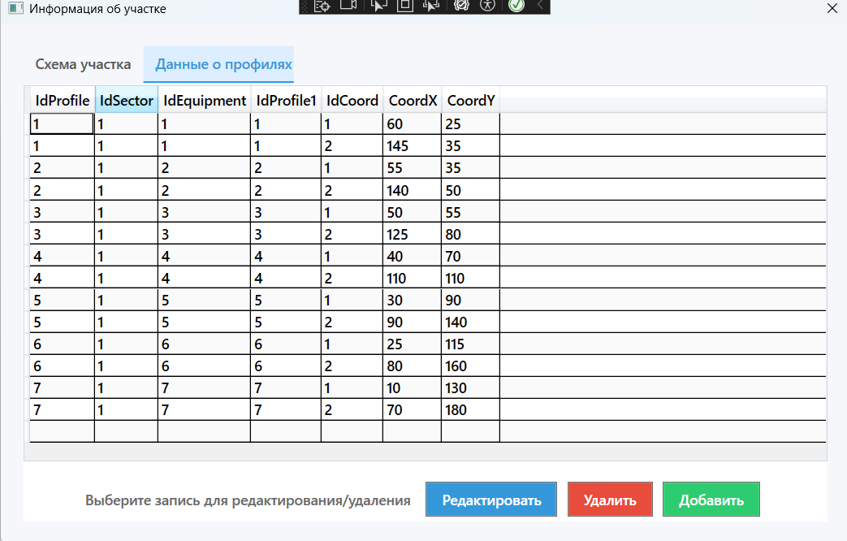

3. Окно профиля.

Первая вкладка: цветовое графическое представление псевдо-среза, полученного в результате измерений на профиле. Цвет в конкретной точке зависит от величины разности потенциалов между соседними пикетами.

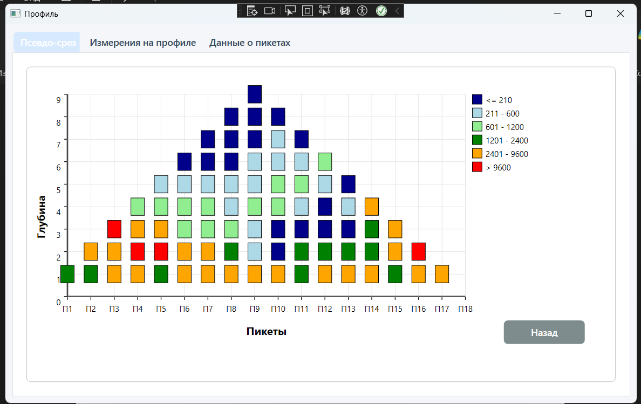

Вторая вкладка: табличное представление данных об измерениях на профиле и возможность ими манипулировать с помощью кнопок «Редактировать», «Добавить», «Удалить».

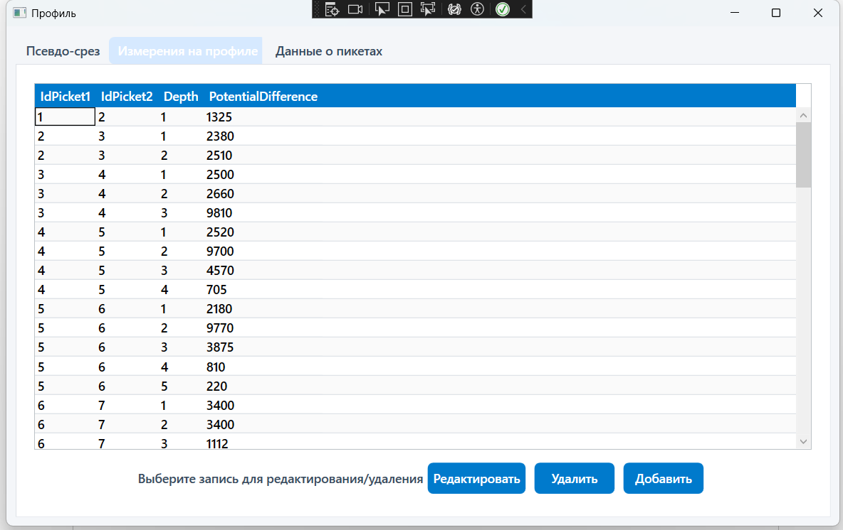

Третья вкладка: табличное представление данных о пикетах и возможность ими манипулировать с помощью кнопок «Редактировать», «Добавить», «Удалить».

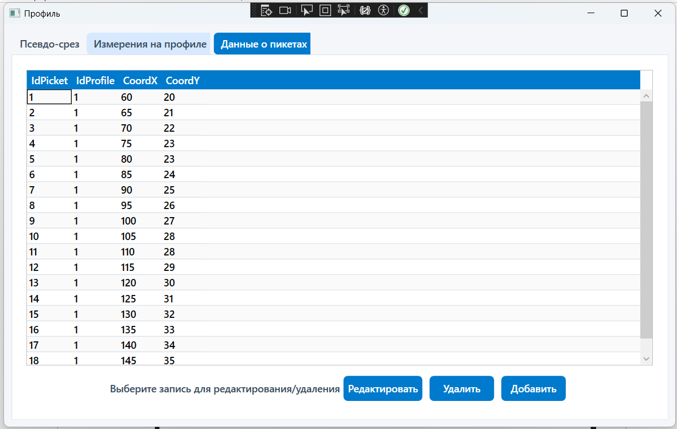

1. Окно добавления/редактирования участка.

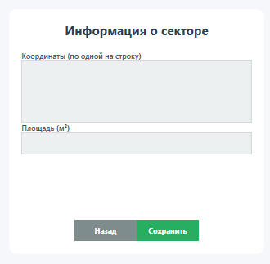

1. Окно добавления/редактирования профиля.

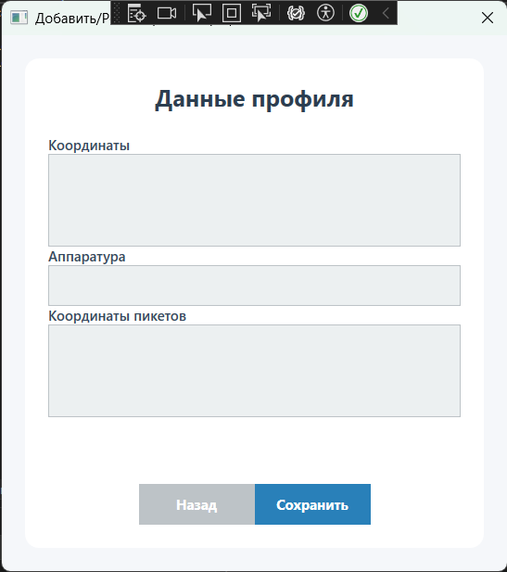

1. Окно добавления/редактирования данных об измерениях.

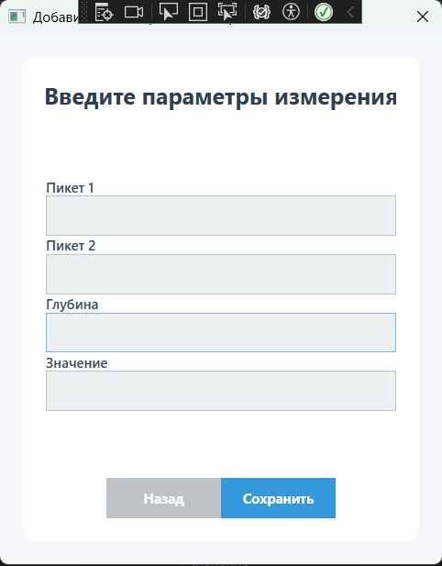

7. Окно добавления/редактирования пикета.

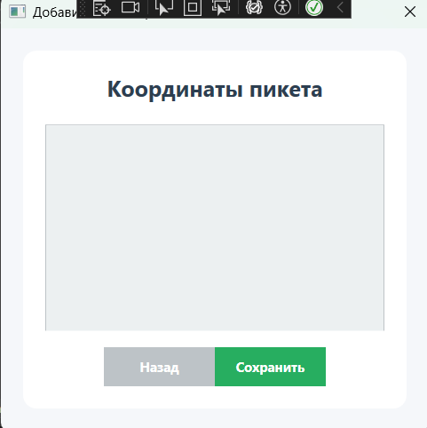

1. Инструкция работы в программе:

После запуска приложения пользователь попадает в главное окно, которое содержит две основные вкладки. Первая вкладка отображает графическую карту с размещением участков на местности. Здесь же находятся кнопки, каждая из которых соответствует определённому участку — нажатие на такую кнопку открывает окно с детальной информацией о выбранной территории.

Во второй вкладке главного окна представлены сведения об участках в табличной форме. Пользователь может воспользоваться кнопками **«Добавить»**, **«Редактировать»** или **«Удалить»**, предварительно выбрав строку в таблице, чтобы внести изменения в конкретную запись.

При переходе из первой вкладки в окно выбранного участка открывается визуализация формы участка с нанесёнными на неё профилями. Вторая вкладка этого окна содержит таблицу профилей, а также элементы управления для их редактирования, добавления и удаления. Для выполнения этих действий необходимо выделить нужную строку таблицы.

Выбрав на схеме участка конкретный профиль (нажав на кнопку с его номером), пользователь переходит в окно профиля. Оно включает три вкладки:

* **Первая вкладка** — это графическое изображение псевдоразреза, построенного по данным измерений. Цвета отображают величину разности потенциалов между соседними пикетами и позволяют визуально оценить распределение параметров в грунте.
* **Вторая вкладка** содержит таблицу с пикетами и кнопки управления записями.
* **Третья вкладка** также предназначена для работы с пикетами и предоставляет те же функции редактирования, добавления и удаления данных.

Нажатие на кнопки **«Добавить»** или **«Редактировать»** в любом из окон вызывает отдельное окно, в котором пользователь может внести нужные изменения. После нажатия на кнопку **«Сохранить»**, данные сохраняются в базе и автоматически обновляются в интерфейсе приложения.

8.Дизайн.  
Дизайн приложения разработан с использованием технологии **WPF (Windows Presentation Foundation)**, что обеспечивает современный внешний вид и высокую интерактивность. Интерфейс позволяет пользователю визуализировать секторы, профили и взаимодействовать с ними в реальном времени.

**Отображение секторов**

Каждый сектор отображается в виде многоугольника на элементе Canvas. Используются градиентные заливки с плавным переходом от белого цвета к случайному цвету, что помогает визуально различать сектора между собой. Границы секторов выполнены чёрной обводкой толщиной 2 пикселя. Координаты точек секторов предварительно нормализуются и масштабируются, чтобы обеспечить адаптацию под размеры окна и равномерное распределение объектов.

**Интерактивность**

При наведении курсора мыши на сектор его граница выделяется синим цветом, а заливка меняется на более светлую. Также отображается всплывающая подсказка (ToolTip), содержащая информацию о секторе, включая его название. Это делает интерфейс интуитивно понятным и удобным для пользователя.

**Отображение профилей**

Профили представлены в виде линий, начинающихся в первой точке профиля и продолжающихся до пересечения с границей сектора. Пересечение рассчитывается математически, и линия профиля визуально отображает направление исследования. Цвет линий — красный, что делает их хорошо заметными на фоне секторов.

**Панель управления профилями**

Для управления отображением профилей предусмотрен список кнопок, каждая из которых соответствует определённому профилю. Кнопки размещаются с отступами, имеют фоновую заливку в светло-синих тонах, аккуратную рамку и читаемое название (например, "Профиль 1"). Нажатие на кнопку вызывает отображение линии соответствующего профиля на холсте.

**Цветовая схема и масштабируемость**

Цветовая схема построена на контрастных, но мягких оттенках (светло-синий, стальной, красный), что способствует восприятию информации. Заливки секторов частично прозрачны, благодаря чему пересечения и наложения остаются читаемыми. Масштабирование реализовано автоматически на основе расчёта минимальных и максимальных координат — это гарантирует корректное отображение даже при изменении размеров окна или данных.

**Общая концепция**

Визуальный стиль приложения минималистичен, функционален и адаптивен:

* визуальные объекты чётко структурированы;
* взаимодействие с пользователем реализовано через реакции на события мыши и клики;
* все элементы динамически подстраиваются под содержимое и размеры окна;
* дизайн ориентирован на удобство восприятия информации и наглядность.